Géographie-sujet d’étude 2 : une circulation croissante et diverse des personnels à l’échelle mondiale
Objectifs : Définir les types de migrations dans le monde ?
Introduction (activité1)
- Regarder les 3 premières minutes de la série Eden (épisode1) au lien suivant (Ce n’est pas en Français mais vous comprendrez l’essentiel)

Lien internet : https://www.youtube.com/watch?v=5TAD86mg3GQ&t=41s
Document 1 : extrait du journal Le Monde, 2 mai 2019
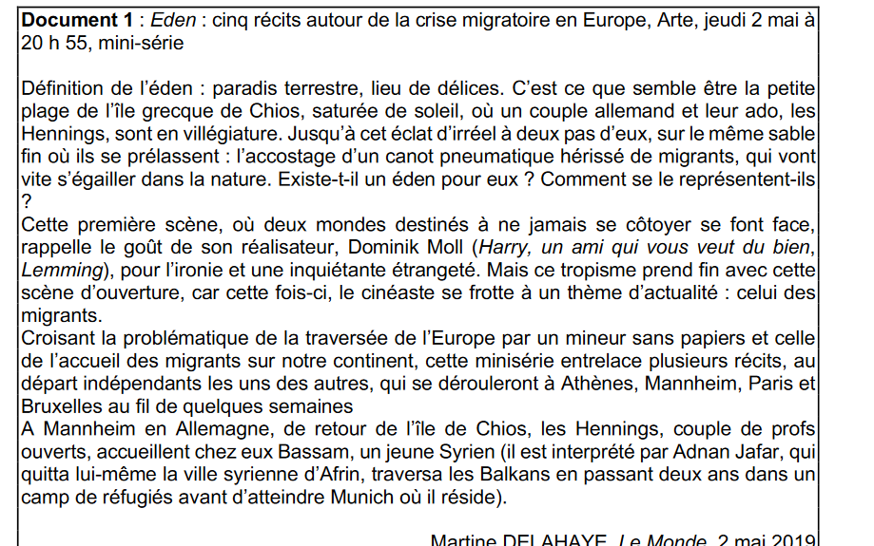
- Lire ensuite l’article suivant qui élabore une critique de cette série

CORRECTION Activité 1
- Quel est l’objectif de ce texte ?
Ce texte a pour objectif de nous présenter cette nouvelle série télévisée et de nous expliquer le contexte de cette série : les migrations internationales. De plus, il attise notre curiosité et peut nous donner envie de la regarder.
- Quels sont les « deux mondes destinés à ne jamais se côtoyer » dans l’extrait de la série ?
Les deux mondes sont effectivement très différents. D’un côté, on a des touristes venues de pays riches qui se reposent sur une plage de Grèce pour leur plaisir et de l’autre, on voit des migrants ayant fui la guerre ou la pauvreté et qui arrivent en bateau pneumatique épuisés.
Il est important de voir qu’il existe donc des migrations volontaires (Touristes) et des migrations contraintes légales ou illégales. (Migrants)
- Soulignez les lieux du texte ?
Les lieux sont nombreux, montrant que l’échelle de cette question est internationale. Il y a d’abord le lieu imaginaire qui donne son nom à la série : l’Eden. Et puis, il y a aussi : « ile grecque de Chios », « Europe », « Athènes », « Mannhiem » (Allemagne ), « Bruxelles », « Paris »,« la ville syrienne d’Afrin », « les Balkans », « Munich »
- Le sujet de la série est-il encore d’actualités aujourd’hui ? (Justifiez votre réponse)
Evidemment, les migrations internationales et la question des réfugiés et de l’accueil des réfugiés est une question géographique et politique d’actualité en Europe et dans le monde. Pour cela, la scène d’introduction de la série et son nom « Eden » illustre deux types de migrations bien différentes : le tourisme et les réfugiés !

